En Solaris-3, cada recurso que logramos obtener marca una diferencia abismal en el progreso de nuestros Resonadores. Como exploradores dedicados de Wuthering Waves, sabemos que la gestión de materiales es tan crucial como el dominio del combate en tiempo real.
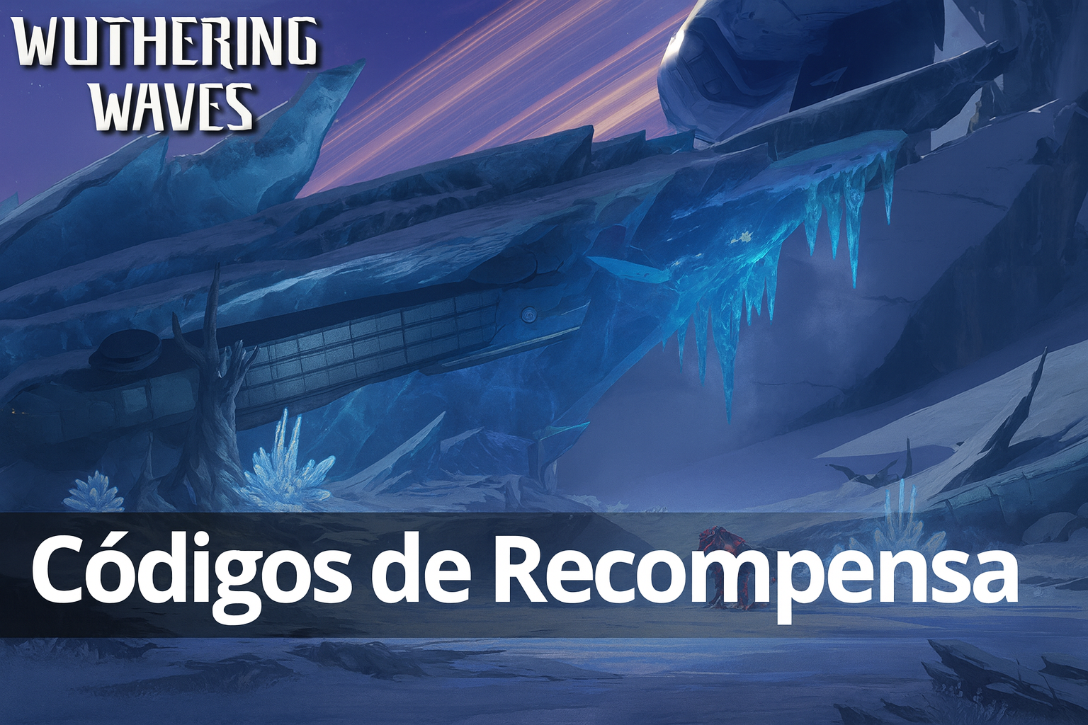
Al encontrarnos plenamente inmersos en la versión 3.0 este enero de 2026, la comunidad busca constantemente formas de maximizar sus reservas de Astrita y Créditos de Caparazón. Por ello, hemos preparado este análisis profundo y actualizado sobre el sistema de beneficios gratuitos que Kuro Games ofrece a sus jugadores.
A continuación, exploraremos no solo las claves que se encuentran vigentes, sino también la metodología correcta para asegurar que ningún regalo se quede en el olvido debido a errores técnicos o vencimientos inesperados. Nuestra misión es que cada usuario pueda potenciar su cuenta sin complicaciones.

Códigos de regalo en la Versión 3.0 de WuWa
Es fundamental entender que, en el ecosistema de WuWa, la disponibilidad de códigos promocionales suele dividirse en dos categorías: aquellos de carácter permanente y los que surgen de eventos especiales o transmisiones en vivo (livestreams). A inicios de este año, la estructura de recompensas se mantiene bajo un esquema de vigilancia constante por parte de los desarrolladores.

Código Permanente Esencial
Hasta el momento, contamos con una herramienta de canje que ha demostrado ser el pilar para cualquier cuenta, especialmente para aquellas que recién comienzan su travesía o que han regresado tras una pausa. Nos referimos a WUTHERINGGIFT. Este código se ha consolidado como la única opción de validez prolongada dentro del juego. Al utilizarlo, recibimos un paquete integral de suministros que incluye:
- Astrita (x50): La moneda más valiosa para realizar invocaciones.
- Pociones de Resonancia Premium (x2): Elementos vitales para la subida de nivel de nuestros personajes.
- Inhaladores de Reanimación Medios (x2): Consumibles necesarios para mantener la operatividad en batallas difíciles.
- Bolsas de Energía Medianas (x2): Suministros de apoyo logístico.
- Créditos de Caparazón (x15,000): El recurso básico para cualquier transacción de mejora o compra interna.
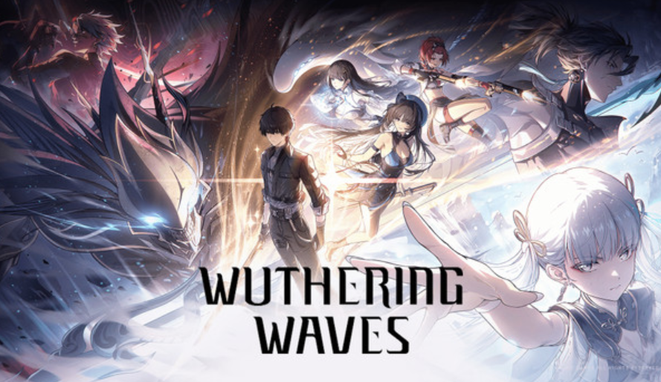
Aunque este código es de un solo uso por cuenta, su permanencia garantiza que nadie se quede sin un impulso inicial de recursos básicos.
Podría interesarte: Códigos de Abyss (Roblox) - Febrero 2026 - ¡Todos activos!

Gestión de Códigos Temporales y Eventos Especiales
Uno de los aspectos que más debemos cuidar como jugadores es el tiempo de reacción ante los códigos temporales. Kuro Games suele ser muy activo durante las presentaciones de nuevas versiones, liberando generalmente tres códigos de livestream que ofrecen recompensas sumamente generosas, usualmente alcanzando las 100 Astritas por clave.
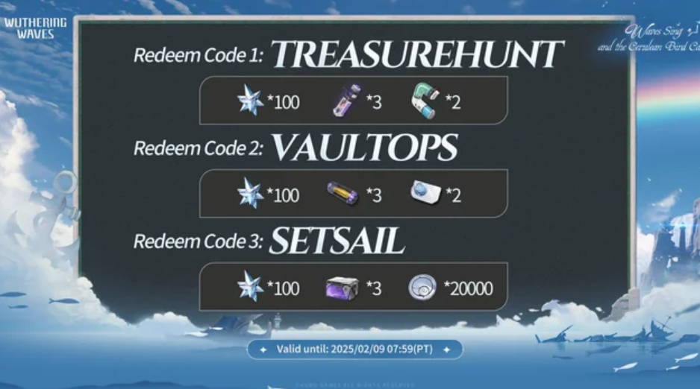

Códigos ya expirados
Durante las primeras semanas de enero, vivimos eventos de gran relevancia mediática dentro del juego. Por ejemplo, la serie Solaris Supercup trajo consigo claves como SOLARISSUPERCUP y FASTERHIGHERSTRONGER, las cuales otorgaron 80 Astritas cada una. No obstante, estas promociones tuvieron una ventana de caducidad extremadamente estrecha, de apenas 48 horas.
Del mismo modo, los códigos revelados en la antesala de la versión 3.1, tales como PAPERPLANE, WARMSUNLIGHT y JOURNEYWELL, ofrecieron beneficios de alto nivel, incluyendo Núcleos de Energía Avanzados y Suministros de Forja Premium. El hecho de que estos códigos ya hayan expirado nos recuerda que la puntualidad es nuestra mejor aliada. Si no logramos canjearlos antes de sus fechas de corte, perdemos la oportunidad de fortalecer a nuestros equipos de manera gratuita.

Cómo canjear códigos de regalo en Wuthering Waves
Una duda recurrente entre los nuevos integrantes de nuestra comunidad es si existe una plataforma externa para validar estos cupones. Debemos ser claros al respecto: Wuthering Waves no dispone actualmente de un sitio web oficial de canje. Todo el proceso debe ejecutarse directamente desde el cliente del juego, ya sea en PC o dispositivos móviles.
Para asegurar que el proceso sea exitoso, hemos estandarizado los siguientes pasos que siempre seguimos:
- Acceso al Menú de Ajustes: Abrimos la interfaz principal de nuestro terminal y seleccionamos el icono de engranaje para entrar a la configuración.
- Ubicación de Otros Ajustes: En la columna lateral, nos desplazamos hasta encontrar la pestaña denominada "Otros Ajustes" (Other Settings).
- Uso de la Función de Redención: Localizamos el apartado "Código de Redención" y hacemos clic en el botón correspondiente.
- Ingreso y Confirmación: Escribimos el código activo. Sugerimos verificar siempre las mayúsculas y minúsculas para evitar rechazos por formato.
- Recepción en el Buzón: Tras recibir la confirmación de éxito en pantalla, los objetos no aparecerán directamente en el inventario. Debemos dirigirnos al buzón de correo interno del juego para reclamarlos de forma definitiva.
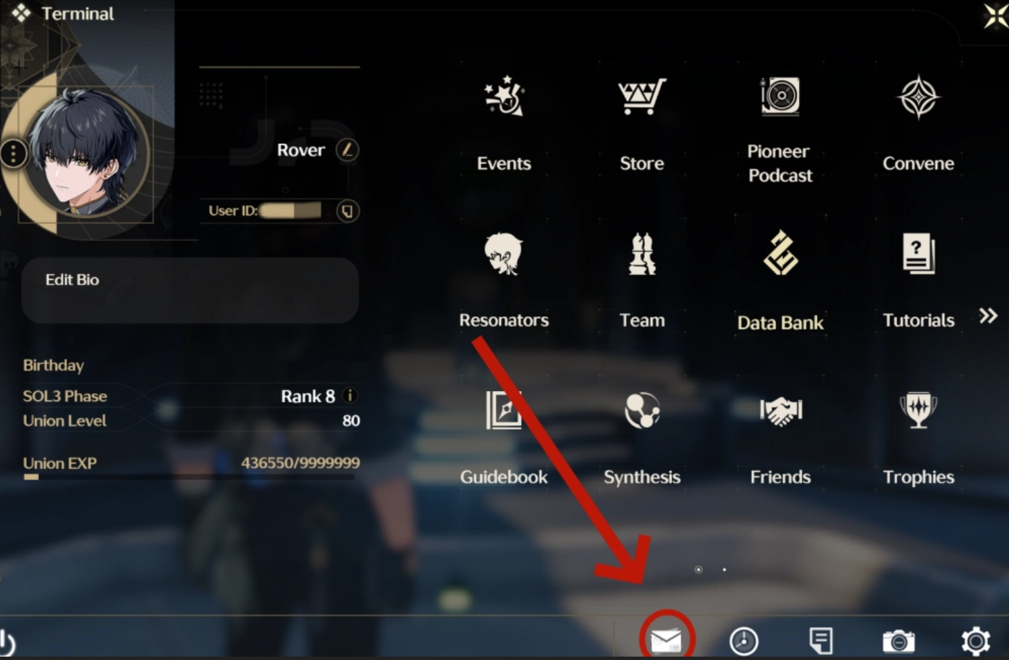
Un recordatorio vital que siempre compartimos es la caducidad del correo. Una vez que el regalo es enviado a nuestra bandeja de entrada, tenemos exactamente dos semanas para recogerlo. Pasado ese tiempo, el mensaje se elimina automáticamente junto con los materiales, lo que representaría una pérdida irreparable de recursos.
A lo largo de la historia reciente de WuWa, hemos visto cómo las recompensas no solo provienen de códigos directos de texto, sino también de alianzas estratégicas. En el pasado, colaboraciones con plataformas como Epic Games Store permitieron a los usuarios obtener el "Echo Starter Pack", un conjunto que facilitaba la obtención de Ecos aleatorios y materiales de sintonización.

Asimismo, los eventos de Twitch Drops han sido fundamentales. Mediante la suscripción o el apoyo a creadores de contenido oficiales, muchos de nosotros pudimos desbloquear el paquete "A Waking of the World". Estas dinámicas suelen requerir la vinculación de cuentas externas con nuestro ID de usuario, por lo que recomendamos mantener nuestras credenciales actualizadas y verificar siempre la legitimidad de las páginas donde conectamos nuestra información.

Historial de Códigos en Wuthering Waves
Observar el catálogo de códigos expirados no es un ejercicio en vano; nos permite entender hacia dónde se dirige la economía del juego. Desde los primeros días con códigos como WUWA4PC o STARRYSTAGE, hasta las campañas de aniversario, Kuro Games ha mostrado una tendencia a recompensar la lealtad con materiales de ascensión de alta calidad.
Las claves que ya no están activas, como BACKTOSCHOOL o SHOREKEEPER, demuestran que el juego premia la participación en hitos de la comunidad. Esto sugiere que, para los próximos meses de 2026, podemos esperar más incentivos ligados a la expansión del mapa y la introducción de nuevos jefes de mundo.

Resumen
En conclusión, mantenerse al día en Wuthering Waves requiere un equilibrio entre la exploración activa y la atención a los canales de comunicación oficiales. Enero de 2026 nos ha dejado claro que, aunque los códigos de tiempo limitado son fugaces, su impacto en la economía de nuestra cuenta es significativo.
Recomendamos encarecidamente revisar diariamente las noticias dentro del juego y estar atentos a las notificaciones de redes sociales.
Nosotros continuaremos monitoreando cada actualización y cada filtración oficial para traerles la información más precisa. La meta es simple: que cada recurso disponible sea aprovechado para que nuestros Resonadores alcancen su máximo potencial en Solaris-3.

